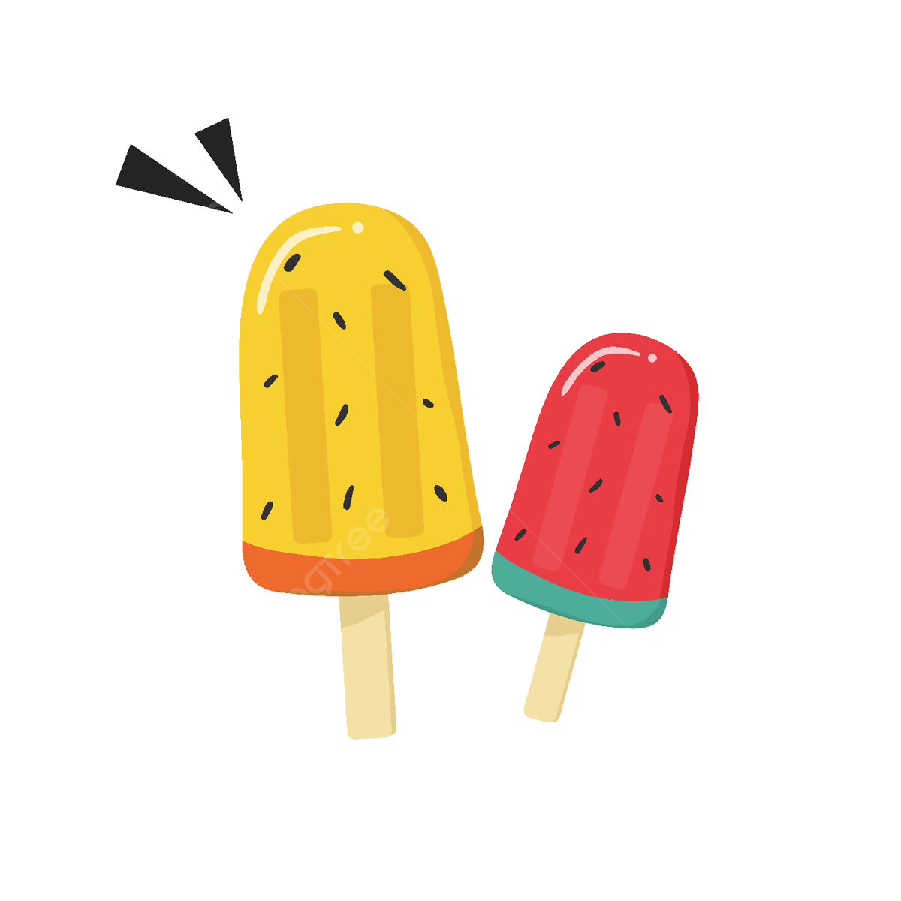

**BÀI TẬP CUỐI TUẦN LỚP 4 – TUẦN 28**

**MÔN TIẾNG VIỆT**

**Lớp :** ………………

**Họ và tên**: ………………………………

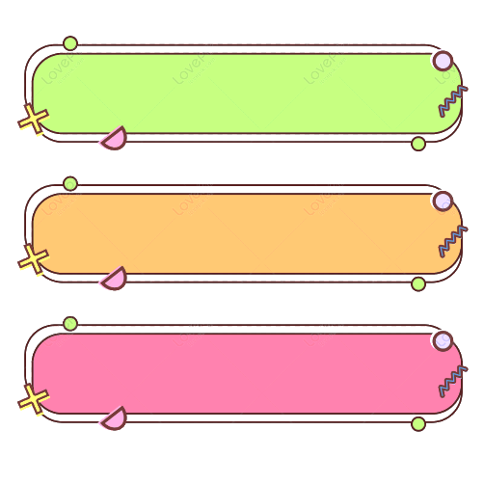

**ĐỌC HIỂU VĂN BẢN**

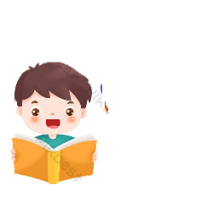

***Anh bù nhìn***

Một cái que cắm dọc, một thanh tre nhỏ buộc ngang, thành hình chữ thập. Khoác lên đấy một cái áo tơi lá cũ, hoặc một mảnh bao tải rách, cũng có thể là một manh chiếu rách cũng được. Trên đầu que dọc là một mê nón rách lơ xơ. Thế là ruộng ngô, ruộng đỗ, ruộng vừng hoặc một ruộng mạ mới gieo… đã có một người bảo vệ, một người lính gác: một anh bù nhìn. Để cho đủ lệ bộ, anh bù nhìn cầm một cái vọt tre mềm như cần câu. Đầu cần buộc một túm nắm giấy, tốt hơn thì dùng một túm lá chuối khô tước nhỏ, giống như vẫn buộc ở đầu gậy của người chăn vịt trên đồng.

Có nhiều loài chim bị mắc lừa, rất sợ anh bù nhìn, sợ cái cần câu ấy, vì chỉ hơi thoảng gió thì từ tấm áo, cái nón, đến thanh roi ấy đều cử động, phe phẩy, đung đưa… Bọn trẻ chúng tôi đứng từ xa mà nhìn cũng thấy đúng là một người đang ngồi, tay cầm que để đuổi chim…

Những anh bù nhìn thật hiền lành, dễ thương, chăm chỉ làm việc của mình, chẳng đòi ăn uống gì và cũng chẳng bao giờ kể công. Các anh cũng không sợ nắng gắt, gió lạnh, mưa bão. Anh có bị gió xô ngã thì rồi cũng có người đỡ anh dậy, anh chẳng kêu khóc bao giờ.

Chỉ tiếc là cũng có những con chim ranh ma, một lần sà xuống biết đấy là anh bù nhìn, không có gì nguy hiểm, không có gì đáng sợ thế là lần sau nó cứ xuống và còn đi gọi cả đàn xuống, vừa tra ngô, tỉa đỗ, mà lại phải đi làm lại từ đầu, vì chúng đã ăn hết cả hạt vừa gieo. Người ta vốn khôn ngoan hơn, lại phải thay lại tấm áo, cái nón và cái cần câu mới, buộc thêm vào đấy nhiều mẩu giấy có các màu, làm như đó là một người bảo vệ mới.

Bọn trẻ chúng tôi thích các anh bù nhìn ấy vì các anh không bao giờ dọa chúng tôi, không bao giờ lên mặt hoặc cáu gắt, dù chúng tôi có ào xuống ruộng bắt châu chấu, đuổi cào cào, giẫm cả lên cái mầm ngô, mầm đỗ mới nhú…

Quả là các anh bù nhìn hiền lành đáng yêu, đã giúp người nông dân, trong đó có cha mẹ tôi, một cách khá tốt.

(Băng Sơn)



**Dựa vào nội dung bài đọc, khoanh vào chữ cái đặt trước câu trả lời đúng hoặc làm theo yêu cầu:**

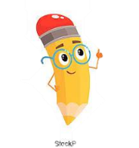

**Câu 1.** Anh bù nhìn được làm bằng gì?

* 1. Giấy và bao tải cũ
  2. Gỗ và áo tơi lá cũ
  3. Thanh tre, bao tải rách, áo tơi lá cũ

**Câu 2. Anh bù nhìn có “nhiệm vụ” gì?:**

|  |
| --- |
| A. Doạ trẻ con |
| B. Doạ chim, bảo vệ ruộng mới gieo hạt |
| C. Làm đồ chơi cho trẻ con |

Câu 3. Người nông dân làm gì khi lũ chim ăn hết hạt mới gieo ngoài đồng?

1. Gieo lại hạt và làm anh bù nhìn mới
2. Gieo lại hạt và làm bẫy chim

C. Vừa làm bẫy chim vừa làm anh bù nhìn khác

Câu 4. Các anh bù nhìn đáng yêu ở điểm nào?

A. Hiền lành và tốt bụng

B. Vui tính, không cáu gắt

C. Không dọa dẫm, cáu gắt, lên mặt với trẻ con, giúp người nông dân bảo vệ ruộng mới gieo hạt

Câu 5. Câu sau đây thuộc kiểu câu nào?

*Những anh bù nhìn thật hiền lành, dễ thương, chăm chỉ làm việc của mình, chẳng đòi ăn uống gì và cũng chẳng bao giờ kể công.*

|  |  |  |
| --- | --- | --- |
| A. Câu Ai làm gì? | B. Câu Ai là gì? | C. Câu Ai thế nào? |

Câu 6. Chủ ngữ trong câu dưới đây là gì?

*Tay anh bù nhìn cầm một cái vọt tre mềm như cần câu.*

|  |  |  |
| --- | --- | --- |
| A. Tay | B. Tay anh bù nhìn | C. Anh bù nhìn |

Câu 7. Có thể thay từ “*ranh ma*” trong câu “*Chỉ tiếc là cũng có những con chim ranh ma, một lần sà xuống biết đấy là anh bù nhìn, không có gì nguy hiểm, không có gì đáng sợ thế là lần sau nó cứ xuống và còn đi gọi cả đàn xuống.”* bằng từ nào dưới đây:

|  |  |  |
| --- | --- | --- |
| A. Láu cá | B. Khôn ngoan | C. Thông minh |

Câu 8. Gạch bỏ từ không cùng nhóm trong mỗi dãy từ sau:

a. tài năng, tài nghệ, tài đức, ~~tài sản~~, tài cán

b. ~~tuyệt vời~~, hiền dịu, nết na, tốt bụng, thông minh

c. gan dạ, dũng cảm, can đảm, ~~chăm chỉ~~, gan lì

Câu 9. Viết thêm bộ phận trạng ngữ chỉ phương tiện cho những câu văn sau:

a. Bằng đôi cánh của mình, gà mái che chở cho đàn gà con.

b. Với đôi tay tài hoa, người hoạ sĩ đã tạo nên những bức tranh tuyệt đẹp.

Câu 10. Đặt câu hỏi cho bộ phận gạch chân trong những câu sau:

*a) Bằng đôi cánh này, những chú chim đã bay cao trên bầu trời rộng lớn.*

**-** *Những chú chim đã bay cao trên bầu trời rộng lớn bằng cái gì?*

*a) Nhờ đôi tay khéo léo, mẹ đan những món đồ rất đẹp cho em bé.*

**- Nhờ đâu** *mẹ có thể đan những món đồ rất đẹp cho em bé?*